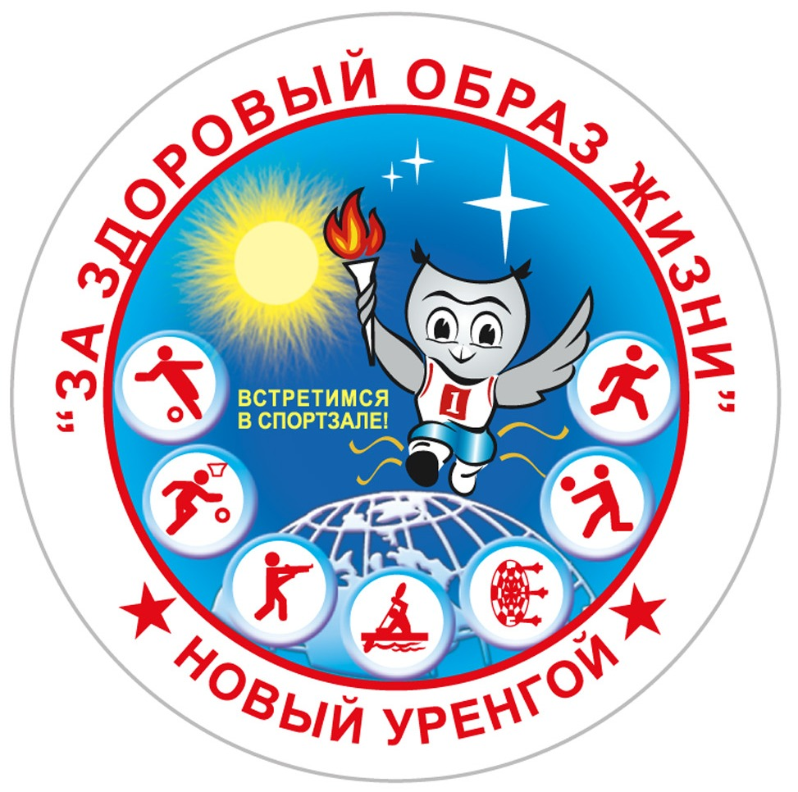

«Союз танцевального спорта Российской Федерации»

«Федерация танцевального спорта Ямало-Ненецкого автономного округа»
«Управление физической культуры и спорта Администрации г. Новый Уренгой»
НО Фонд поддержки одаренных детей «СОЗВЕЗДИЕ ЯМАЛА»
МБОУ ДО «Дом детского творчества»
ППО ОАО «ТЮМЕННЕФТЕГАЗ»
НП «Культурная инициатива»

П Р Е Д С Т А В Л Я Ю Т:
Российский турнир по танцевальному спорту

Даты проведения | 22 ноября 2015 г.
Место проведения | г. Новый Уренгой, Спортивный комплекс МОУ СШ № 17 (микр-н Восточный)
Организаторы | СТСР, ФТС ЯНАО, НО ФПОД «Созвездие Ямала», МБОУ ДО «Дом детского творчества», УФК и С Администрации г. Новый Уренгой, ППО ОАО «Тюменнефтегаз. e-mail: phenixgroup@mail.ru, тел.:8-922-09-63-299
Правила проведения турнира | В соответствии с правилами СТСР
Условия участия пар | Проезд, проживание, питание за счет командирующих организаций
Судьи | Ведущие специалисты СТСР
Регистрация: | По квалификационным книжкам, паспортам или свидетельствам о рождении, медицинским справкам, договорам о страховании несчастных случаев.  Начало регистрации за 1,5 часа до начала отделения, окончание – за 30 мин до начала.  Предварительные заявки принимаются по e-mail: phenixgroup@mail.ru  Последний день приема заявок 20 ноября 2015 г.
Благотворительный взнос спортсменов: | Согласно правилам и нормативам СТСР
Награждение: | Кубки и медали для призеров, дипломы и подарки для финалистов
Входные билеты: | ВХОД НА ТУРНИР СВОБОДНЫЙ
Площадка: | Покрытие для спортивных комплексов (12 х 18 м.)  (наличие накаблучников обязательно)
Счетная комиссия: | Аттестованная счетная программа Skating System 5.0,  председатель Петренко А.
Звук, муз. коллекция: | ТСК «Восторг»
Проживание: | Гостиница «Ямал»: 8 (3494) 92-79-01  е-mail: yamalotel@mail.ru, www. yamalhotel.com;  Гостиница «Амакс»: 8(3494) 24-06-03  е-mail: pz-nur@amaks-hotels.ru, www.amaks-hotels.ru;
Программа турнира
№ | Группа | Возраст | Класс | Кат. Соревн. | Программа
ПЕРВОЕ ОТДЕЛЕНИЕ
НАЧАЛО 11:00 Регистрация: 09:30 – 10:30
1 | Соло Н-1 Дети 1 1 танец | 2008 г.р. и мл. | Н | Кубок Созвездие Ямала | W
2 | Соло Н-2 Дети 1 2 танца | 2006 г.р. и мл. | Н | Кубок Созвездие Ямала | W, Ch
3 | Соло Н-3 Дети 1+2 3 танца | 2004 г.р. и мл. | Н | Кубок Созвездие Ямала | W, S, Ch
4 | Соло Н-4 Юниоры 1+2 4 танца | 2000 – 03 гг.р. | Н | Кубок Созвездие Ямала | W, Q, S, Ch
5 | Дети 1 + 2 – Сокращ. двоеборье 6 танцев | 2006 г.р. и мл. | Н+Е | Кубок Созвездие Ямала | W, VW, Q, S, Ch, J
6 | Юниоры 1+2 – Сокращ. двоеб. 6 танцев | 2000 – 03 гг.р. | Н+Е | Кубок Созвездие Ямала | W, VW, Q, S, Ch, J
7 | ДЕТИ 1 – Кубок Медленного вальса | 2006 г.р. и мл. | ОК | Кубок ТЮМЕННЕФТЕГАЗ | W
8 | ДЕТИ 2 – Кубок Ча-ча-ча | 2004 – 05 гг.р. | ОК | Кубок ТЮМЕННЕФТЕГАЗ | Ch
9 | ДЕТИ 1 + 2 – Закрытая категория | 2004 г.р. и мл. | ЗК | Кубок ТЮМЕННЕФТЕГАЗ | W, S, Ch
10 | Дети 1 – Двоеборье 6 танцев | 2006 г.р. и мл. | ОК | Закр. первенство города | W, VW, Q, S, Ch, J
12:30 НАГРАЖДЕНИЕ
ВТОРОЕ ОТДЕЛЕНИЕ
НАЧАЛО 13:00 Регистрация: 11:30 – 12:30
11 | Дети 0 1 танец | 2008 г.р. и мл. | Н | Кубок Созвездие Ямала | W
12 | Дети 1 2 танца | 2007 г.р. и мл. | Н | Кубок Созвездие Ямала | W, Ch
13 | Дети 1 – Стандарт 3 танца | 2006 г.р. и мл. | ОК | Кубок Созвездие Ямала | W, VW, Q
14 | Дети 1 – Латина 3 танца | 2006 г.р. и мл. | ОК | Кубок Созвездие Ямала | S, Ch, J
15 | Дети 2 – Стандарт 3 танца | 2004 – 05 гг.р. | Н+Е | Кубок Созвездие Ямала | W, VW, Q
16 | Дети 2 – Латина 3 танца | 2004 – 05 гг.р. | Н+Е | Кубок Созвездие Ямала | S, Ch, J
17 | Юниоры 1 – Стандарт 3 танца | 2002 – 03 гг.р | Н+Е | Кубок Созвездие Ямала | W, VW, Q
18 | Юниоры 1 – Латина 3 танца | 2002 – 03 гг.р. | Н+Е | Кубок Созвездие Ямала | S, Ch, J
19 | Юниоры 2 – Стандарт 3 танца | 2000 – 01 гг.р | Н+Е | Кубок Созвездие Ямала | W, VW, Q
20 | Юниоры 2 – Латина 3 танца | 2000 – 01 гг.р | Н+Е | Кубок Созвездие Ямала | S, Ch, J
21 | ЮНИОРЫ 1 – Кубок Квикстепа | 2000 – 03 гг.р. | ОК | Кубок ТЮМЕННЕФТЕГАЗ | Q
22 | Юниоры 2 – Двоеборье 10 танцев | 2000 – 01 гг.р. | ОК | Закр. первенство города | W, T, VW, F, Q, S, Ch, R, P, J
14:30 НАГРАЖДЕНИЕ
ТРЕТЬЕ ОТДЕЛЕНИЕ
НАЧАЛО: 15:00 Регистрация: 13:30 – 14:30
23 | Дети 1 3 танца | 2006 г.р. и мл. | Н | Кубок Созвездие Ямала | W, S, Ch
24 | Дети 1 4 танца | 2006 г.р. и мл. | Н | Кубок Созвездие Ямала | W, Q, S, Ch
25 | Дети 2 – Стандарт 4 танца | 2004 – 05 гг.р. | ОК | Кубок Созвездие Ямала | W, T, VW, Q
26 | Дети 2 – Латина 4 танца | 2004 – 05 гг.р. | ОК | Кубок Созвездие Ямала | S, Ch, R, J
27 | Юниоры 1 – Стандарт 4 танца | 2002 – 03 гг.р. | Е+Д | Кубок Созвездие Ямала | W, T, VW, Q
28 | Юниоры 1 – Латина 4 танца | 2002 – 03 гг.р. | Е+Д | Кубок Созвездие Ямала | S, Ch, R, J
29 | Юниоры 2 – Стандарт 4 танца | 2000 – 01 гг.р | Е+Д | Кубок Созвездие Ямала | W, T, VW, Q
30 | Юниоры 2 – Латина 4 танца | 2000 – 01 гг.р | Е+Д | Кубок Созвездие Ямала | S, Ch, R, J
31 | ВЗР. + СЕН. – Кубок Венского вальса | 1996 г.р. и ст | Н | Кубок ТЮМЕННЕФТЕГАЗ | VW
32 | Взр. + Сен. (Хобби) Стандарт 2 танца | 1996 г.р. и ст. | Н | Кубок ТЮМЕННЕФТЕГАЗ | W, VW
33 | АБСОЛЮТНЫЙ КУБОК - Закрытая категория | 2006 г.р. и ст. | ЗК | Кубок ТЮМЕННЕФТЕГАЗ | W, VW, Q, S, Ch, J
34 | Юниоры 1 – Двоеборье 10 танцев | 2002 – 03 гг.р. | ОК | Закр. первенство города | W, T, VW, F, Q, S, Ch, R, P, J
16:30 НАГРАЖДЕНИЕ
ЧЕТВЕРТОЕ ОТДЕЛЕНИЕ
НАЧАЛО: 17:00 Регистрация: 15:30 – 16:30
35 | Дети 2 3 танца | 2004 – 05 гг. р. | Н | Кубок Созвездие Ямала | W, S, Ch
36 | Дети 2 4 танца | 2004 – 05 гг. р. | Н | Кубок Созвездие Ямала | W, Q, S, Ch
37 | Дети 2 – Сокращ. двоеборье 8 танцев | 2004 – 05 гг.р. | ОК | Кубок Созвездие Ямала | W, T, VW, Q, S, Ch, R, J
38 | Юниоры 1+2 – Сокращ. Двоеборье 8 танцев | 2000 – 03 гг.р | Е+Д | Кубок Созвездие Ямала | W, T, VW, Q, S, Ch, R, J
39 | Юниоры 1+2 – Стандарт 5 танцев | 2000 – 03 гг.р. | ОК | Кубок Созвездие Ямала | W, Т, VW, F, Q
40 | Юниоры 1+2 – Латина 5 танцев | 2000 – 03 гг.р. | ОК | Кубок Созвездие Ямала | S, Ch, R, P, J
41 | Мол. – Стандарт 4 танца | 1999 г.р. и ст. | Е+Д | Кубок Созвездие Ямала | W, Т, VW, Q
42 | Мол. – Латина 4 танца | 1999 г.р. и ст. | Е+Д | Кубок Созвездие Ямала | S, Ch, R, J
43 | ЮНИОРЫ 2 – Кубок Джайва | 2000 – 03 гг.р. | ОК | Кубок ТЮМЕННЕФТЕГАЗ | J
44 | Взр. + Сен. (Хобби) Латина 2 танца | 1996 г.р. и ст. | Н | Кубок ТЮМЕННЕФТЕГАЗ | Ch, R
45 | Молодежь – Двоеборье 10 танцев | 1996 – 99 гг.р. | ОК | Закр. первенство города | W, T, VW, F, Q, S, Ch, R, P, J
20:30 НАГРАЖДЕНИЕ
До встречи на турнире!
Президент ФТС ЯНАО Р.З. Галлямутдинов
Директор турнира А.В. Волков

